ภาคผนวก ค

**คู่มือการใช้งานโปรแกรม**

**คู่มือการใช้งานระบบจัดการบุคลากรและเงินเดือนอุทยานการเรียนรู้จังหวัดมหาสารคาม**

**วิธีการใช้งานระบบของผู้ใช้ระบบ**

ในการใช้งานของผู้ใช้ระบบ ได้กำหนด User เริ่มต้นไว้ดังนี้ ชื่อ admin

รหัสผ่าน 12345

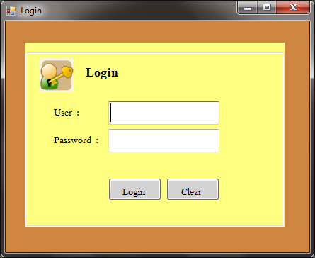

**ภาพที่ ค-1** หน้าล็อกอินผู้ใช้ระบบ

**การใช้งานโปรแกรมของผู้ใช้ระบบ**

จากภาพที่ 1 เมื่อต้องการเข้าใช้งานระบบมีขั้นตอนดังนี้

ขั้นตอนที่ 1 กรอกชื่อผู้ใช้ในช่อง User

ขั้นตอนที่ 2 เมื่อกรอกชื่อผู้ใช้ถูกต้องแล้วกรอกรหัสผ่านในช่อง Password

ขั้นตอนที่ 3 เมื่อระบบตรวจสอบข้อมูลแล้วจะสามารถเข้าไปยังหน้าหลัก ดังภาพที่ ค-2

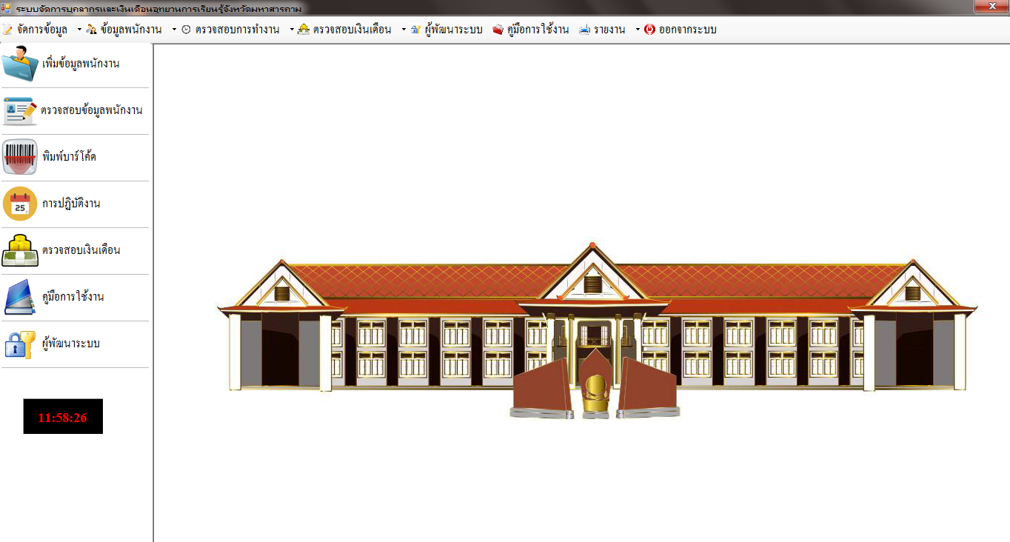**ส่วนที่ 1** หน้าหลัก

**ภาพที่ ค-2** แสดงหน้าหลักของระบบจัดการบุคลากรและเงินเดือนอุทยานการเรียนรู้

จังหวัดมหาสารคาม

**การใช้งานหน้าหลักของผู้ใช้ระบบ**

เมื่อผู้ใช้เข้ามายังหน้าหลักของระบบจัดการบุคลากรและเงินเดือนอุทยานการเรียนรู้

จังหวัดมหาสารคาม จะพบเมนูการใช้งานต่าง ๆ ของระบบดังนี้

1. ส่วนที่ 1 ด้านบนจะเป็นแถบเมนูหลักสามารถเลือกเมนูที่ต้องการใช้ได้จากเมนูหลัก

2. ส่วนที่ 2 ด้านซ้ายจะเป็นแถบเมนูย่อยที่แยกออกมาจากเมนูหลักทางด้านบนของระบบ

3. ส่วนที่ 3 ด้านซ้ายจะเป็นเมนูแสดงเวลา ผู้ใช้สามารถเข้าไปยังหน้าเมนูต่าง ๆ ได้

ในขั้นตอนแรกหน้าการใช้ระบบจัดการบุคลากรและเงินเดือนอุทยานการเรียนรู้

จังหวัดมหาสารคาม ผู้ดูแลระบบสามารถเพิ่มข้อมูลในระบบก่อน ในส่วนแรกจะเป็นการใช้งานการเพิ่มข้อมูลตำแหน่งมีขั้นตอนต่อไปนี้ ดังภาพที่ ค-3

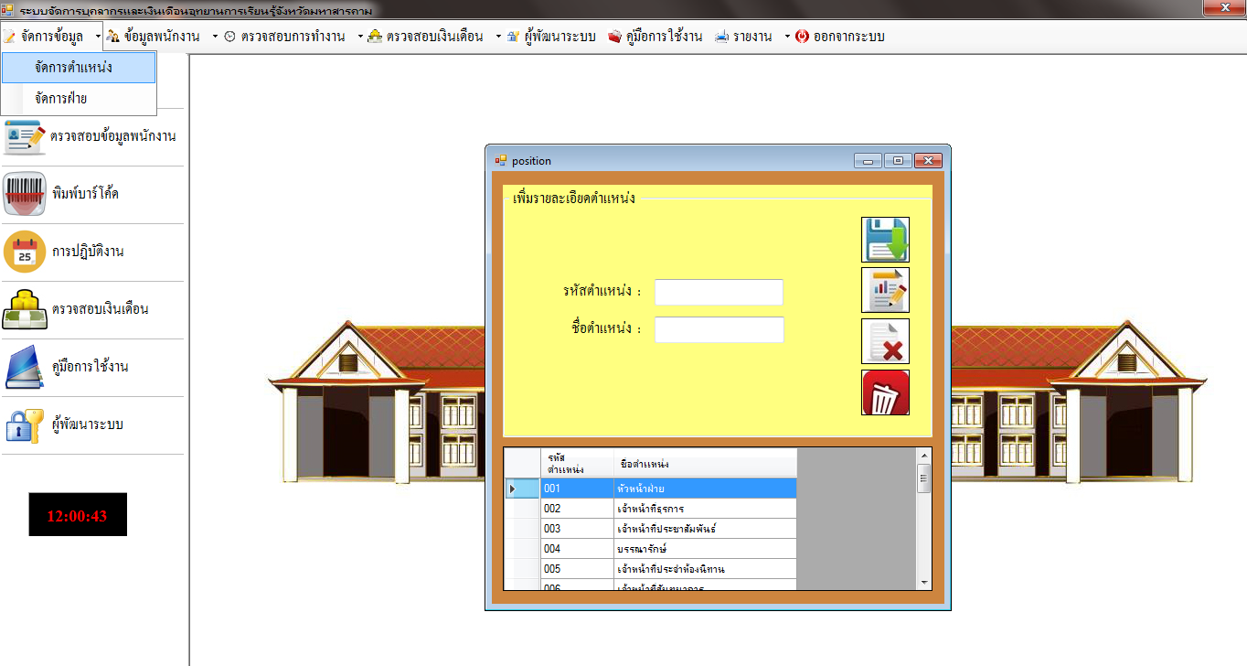**ส่วนที่ 2.1** การใช้งานเมนูจัดการข้อมูลการเพิ่มข้อมูลตำแหน่งมีขั้นตอนดังนี้

**ภาพที่ ค-3** แสดงหน้าเพิ่มข้อมูลตำแหน่ง

**การใช้งานหน้าเพิ่มข้อมูลตำแหน่ง**

ขั้นตอนที่ 1 กดปุ่มเมนู “จัดการข้อมูล”

ขั้นตอนที่ 2 เลือกแถบตัวเลือก “จัดการตำแหน่ง”

ขั้นตอนที่ 3 แสดงหน้าต่างการเพิ่มข้อมูลตำแหน่ง

ขั้นตอนที่ 4 แสดงข้อมูลต่าง ๆ ในตารางแสดงข้อมูล

ขั้นตอนที่ 5 กรอกข้อมูลรหัสและชื่อตำแหน่ง

ขั้นตอนที่ 6 เมื่อกรอกข้อมูลครบถูกต้อง แล้วกดปุ่มบันทึกเพื่อจัดเก็บข้อมูลลงในระบบและข้อมูลที่บันทึกแล้วจะมาแสดงในตารางแสดงข้อมูล

ขั้นตอนที่ 7 เมื่อกรอกข้อมูลผิดสามารถกรอกข้อมูลใหม่แล้วกดปุ่มแก้ไขได้

ขั้นตอนที่ 8 ถ้าในกรณีที่กรอกข้อมูลผิดสามารถกดปุ่มล้างข้อมูลได้ เพื่อข้อมูลที่กรอกในช่องจะเคลียร์เป็นช่องว่างแล้วกรอกข้อมูลใหม่

ขั้นตอนที่ 9 ถ้าต้องการที่จะลบข้อมูลออกให้กดเลือกข้อมูลจากตารางแสดงข้อมูลที่จะลบ แล้วกดปุ่มลบข้อมูลจะมีหน้าต่างแสดงขึ้นว่า ถ้าต้องการที่จะลบข้อมูลให้กดปุ่มตกลง แต่ถ้าไม่ต้องการที่จะลบข้อมูลให้กดปุ่มยกเลิก

ขั้นตอนที่ 10 เมื่อดำเนินการกรอกข้อมูลเสร็จสิ้นสามารถย้อนกลับไปยังหน้าหลักได้

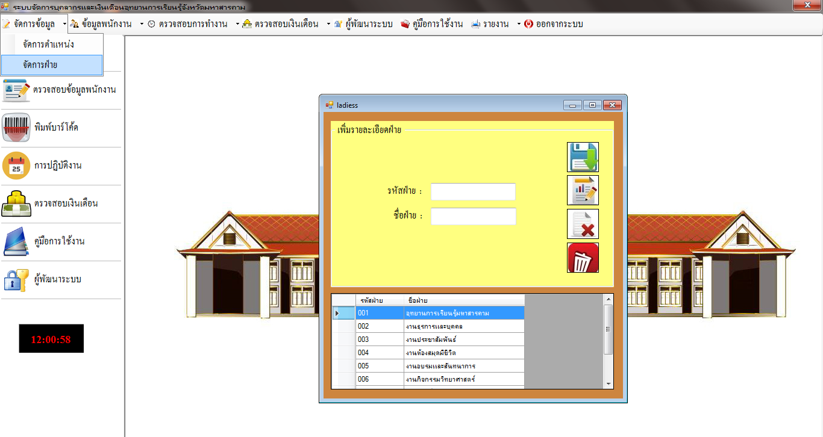**ส่วนที่ 2.2** การใช้งานเมนูจัดการข้อมูลการเพิ่มข้อมูลฝ่ายมีขั้นตอนดังนี้

**ภาพที่ ค-4** แสดงหน้าเพิ่มข้อมูลฝ่าย

**การใช้งานหน้าเพิ่มข้อมูลฝ่าย**

ขั้นตอนที่ 1 กดปุ่มเมนู “จัดการข้อมูล”

ขั้นตอนที่ 2 เลือกแถบตัวเลือก “จัดการฝ่าย”

ขั้นตอนที่ 3 แสดงหน้าต่างการเพิ่มข้อมูลฝ่าย

ขั้นตอนที่ 4 แสดงข้อมูลต่าง ๆ ในตารางแสดงข้อมูล

ขั้นตอนที่ 5 กรอกข้อมูลรหัสและชื่อฝ่าย

ขั้นตอนที่ 6 เมื่อกรอกข้อมูลครบถูกต้อง แล้วกดปุ่มบันทึกเพื่อจัดเก็บข้อมูลลงในระบบและข้อมูลที่บันทึกแล้วจะมาแสดงในตารางแสดงข้อมูล

ขั้นตอนที่ 7 เมื่อกรอกข้อมูลผิดสามารถกรอกข้อมูลใหม่แล้วกดปุ่มแก้ไขได้

ขั้นตอนที่ 8 ถ้าในกรณีที่กรอกข้อมูลผิดสามารถกดปุ่มล้างข้อมูลได้ เพื่อข้อมูลที่กรอกในช่องจะเคลียร์เป็นช่องว่างแล้วกรอกข้อมูลใหม่

ขั้นตอนที่ 9 ถ้าต้องการที่จะลบข้อมูลออกให้กดเลือกข้อมูลจากตารางแสดงข้อมูลที่จะลบ แล้วกดปุ่มลบข้อมูลจะมีหน้าต่างแสดงขึ้นว่า ถ้าต้องการที่จะลบข้อมูลให้กดปุ่มตกลง แต่ถ้าไม่ต้องการที่จะลบข้อมูลให้กดปุ่มยกเลิก

ขั้นตอนที่ 10 เมื่อดำเนินการกรอกข้อมูลเสร็จสิ้นสามารถย้อนกลับไปยังหน้าหลักได้

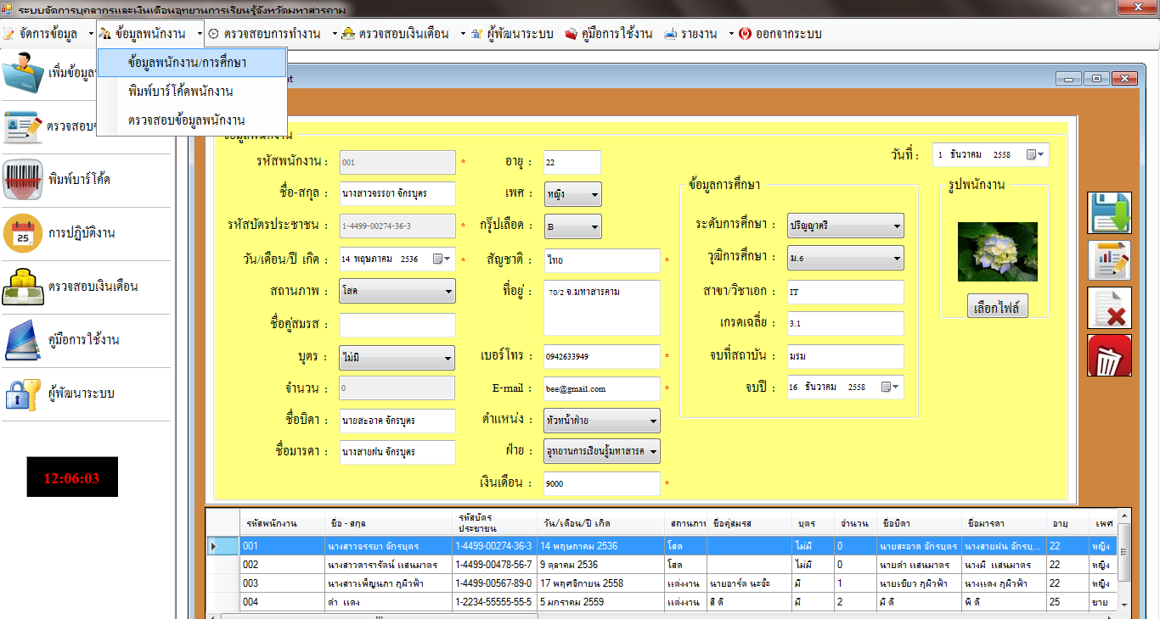**ส่วนที่ 3.1** การใช้งานเมนูข้อมูลพนักงานการเพิ่มข้อมูลพนักงานมีขั้นตอนดังนี้

**ภาพที่ ค-5** แสดงหน้าเพิ่มข้อมูลพนักงาน

**การใช้งานหน้าเพิ่มข้อมูลพนักงาน**

ขั้นตอนที่ 1 กดปุ่มเมนู “ข้อมูลพนักงาน”

ขั้นตอนที่ 2 เลือกแถบตัวเลือก “ข้อมูลพนักงานการศึกษา”

ขั้นตอนที่ 3 แสดงหน้าต่างการเพิ่มข้อมูลพนักงาน

ขั้นตอนที่ 4 แสดงข้อมูลต่าง ๆ ในตารางแสดงข้อมูล

ขั้นตอนที่ 5 กรอกข้อมูลพนักงานต่าง ๆ

ขั้นตอนที่ 6 เมื่อกรอกข้อมูลครบถูกต้อง แล้วกดปุ่มบันทึกเพื่อจัดเก็บข้อมูลลงในระบบและข้อมูลที่บันทึกแล้วจะมาแสดงในตารางแสดงข้อมูล

ขั้นตอนที่ 7 เมื่อกรอกข้อมูลผิดสามารถกรอกข้อมูลใหม่แล้วกดปุ่มแก้ไขได้

ขั้นตอนที่ 8 ถ้าในกรณีที่กรอกข้อมูลผิดสามารถกดปุ่มล้างข้อมูลได้ เพื่อข้อมูลที่กรอกในช่องจะเคลียร์เป็นช่องว่างแล้วกรอกข้อมูลใหม่

ขั้นตอนที่ 9 ถ้าต้องการที่จะลบข้อมูลออกให้กดเลือกข้อมูลจากตารางแสดงข้อมูลที่จะลบ แล้วกดปุ่มลบข้อมูลจะมีหน้าต่างแสดงขึ้นว่า ถ้าต้องการที่จะลบข้อมูลให้กดปุ่มตกลง แต่ถ้าไม่ต้องการที่จะลบข้อมูลให้กดปุ่มยกเลิก

ขั้นตอนที่ 10 เมื่อดำเนินการกรอกข้อมูลเสร็จสิ้นสามารถย้อนกลับไปยังหน้าหลักได้

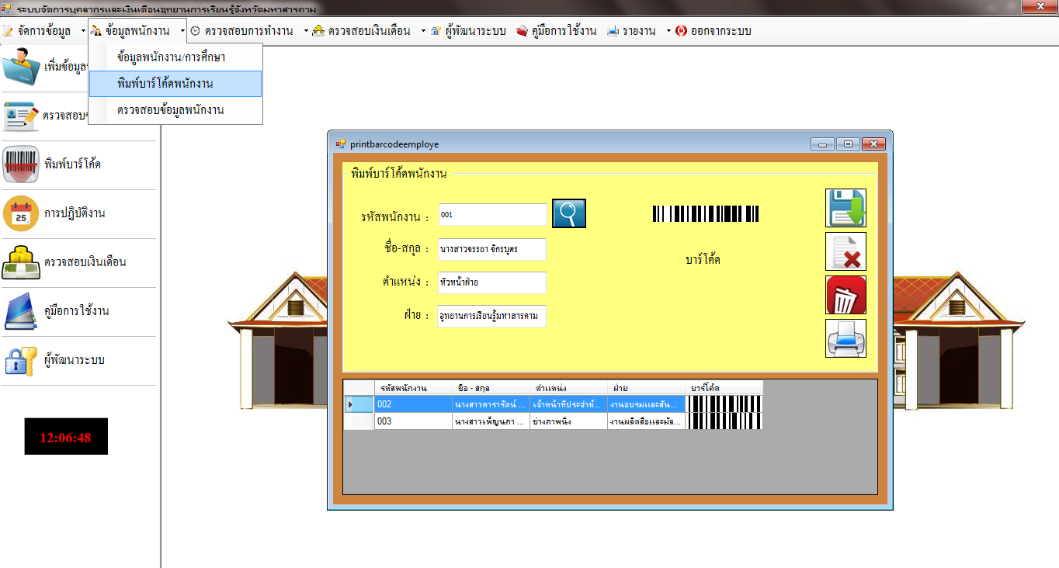**ส่วนที่ 3.2** การใช้งานเมนูข้อมูลพนักงานการพิมพ์บาร์โค้ดพนักงานมีขั้นตอนดังนี้

**ภาพที่ ค-6** หน้าพิมพ์บาร์โค้ดพนักงาน

**การใช้งานหน้าพิมพ์บาร์โค้ดพนักงาน**

ขั้นตอนที่ 1 กดปุ่มเมนู “ข้อมูลพนักงาน”

ขั้นตอนที่ 2 เลือกแถบตัวเลือก “พิมพ์บาร์โค้ดพนักงาน”

ขั้นตอนที่ 3 แสดงหน้าต่างการเพิ่มข้อมูลพิมพ์บาร์โค้ดพนักงาน

ขั้นตอนที่ 4 แสดงข้อมูลต่าง ๆ ในตารางแสดงข้อมูล

ขั้นตอนที่ 5 กรอกข้อมูลรหัสพนักงานเสร็จจะมีช่องแสดงแถบบาร์โค้ดขึ้นมาให้ แล้วกดปุ่มค้นหาข้อมูล ข้อมูลต่าง ๆ จะแสดงขึ้นมา

ขั้นตอนที่ 6 เมื่อกรอกข้อมูลครบถูกต้อง แล้วกดปุ่มบันทึกเพื่อจัดเก็บข้อมูลลงในระบบและข้อมูลที่บันทึกแล้วจะมาแสดงในตารางแสดงข้อมูล

ขั้นตอนที่ 7 ถ้าในกรณีที่กรอกข้อมูลผิดสามารถกดปุ่มล้างข้อมูลได้ เพื่อข้อมูลที่กรอกในช่องจะเคลียร์เป็นช่องว่างแล้วกรอกข้อมูลใหม่

ขั้นตอนที่ 8 ถ้าต้องการที่จะลบข้อมูลออกให้กดเลือกข้อมูลจากตารางแสดงข้อมูลที่จะลบ แล้วกดปุ่มลบข้อมูลจะมีหน้าต่างแสดงขึ้นว่า ถ้าต้องการที่จะลบข้อมูลให้กดปุ่มตกลง แต่ถ้าไม่ต้องการที่จะลบข้อมูลให้กดปุ่มยกเลิก

ขั้นตอนที่ 9 เมื่อบันทึกข้อมูลลงในตารางแสดงข้อมูลแล้วก็สามารถกดปุ่มพิมพ์เพื่อแสดงออกเป็นรายงาน

ขั้นตอนที่ 10 เมื่อดำเนินการกรอกข้อมูลเสร็จสิ้นสามารถย้อนกลับไปยังหน้าหลักได้

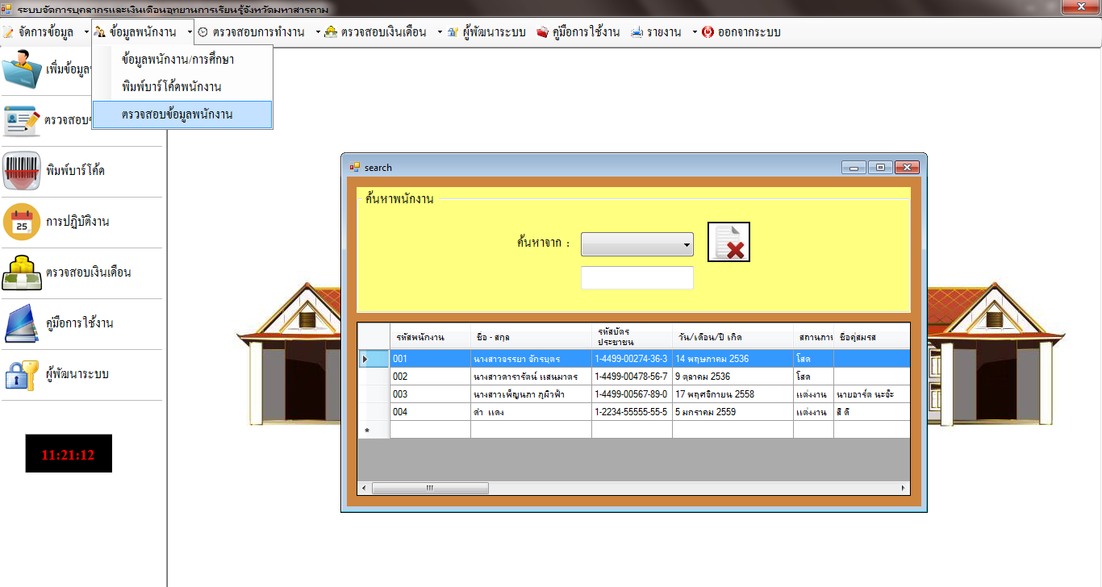**ส่วนที่ 3.3** การใช้งานเมนูข้อมูลพนักงานการตรวจสอบข้อมูลพนักงานมีขั้นตอนดังนี้

**ภาพที่ ค-7** แสดงหน้าตรวจสอบข้อมูลพนักงาน

**การใช้งานหน้าตรวจสอบข้อมูลพนักงาน**

ขั้นตอนที่ 1 กดปุ่มเมนู “ข้อมูลพนักงาน”

ขั้นตอนที่ 2 เลือกแถบตัวเลือก “ตรวจสอบข้อมูลพนักงาน”

ขั้นตอนที่ 3 แสดงหน้าต่างการตรวจสอบข้อมูลพนักงาน

ขั้นตอนที่ 4 แสดงข้อมูลต่าง ๆ ในตารางแสดงข้อมูล

ขั้นตอนที่ 5 เลือกค้นหาข้อมูลของพนักงานได้จาก รหัสพนักงาน รหัสบัตรประชาชน

ชื่อ-สกุล ตำแหน่ง จากนั้นกรอกข้อมูล ข้อมูลจะแสดงขึ้นที่ตารางแสดงข้อมูล

ขั้นตอนที่ 6 ถ้าในกรณีที่กรอกข้อมูลผิดสามารถกดปุ่มล้างข้อมูลได้ เพื่อข้อมูลที่กรอกในช่องจะเคลียร์เป็นช่องว่างแล้วกรอกข้อมูลใหม่

ขั้นตอนที่ 7 เมื่อดำเนินการกรอกข้อมูลเสร็จสิ้นสามารถย้อนกลับไปยังหน้าหลักได้

**ส่วนที่ 4.1** การใช้งานเมนูตรวจสอบการทำงานการข้อมูลการเข้าทำงานมีขั้นตอนดังนี้

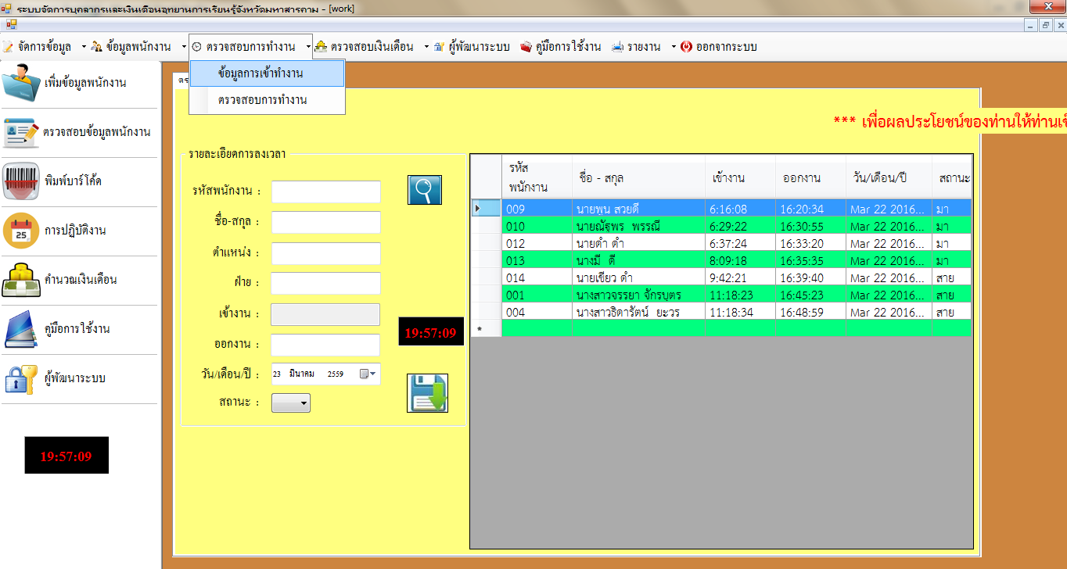

**ภาพที่ ค-8** แสดงหน้าข้อมูลการเข้าทำงาน

**การใช้งานหน้าข้อมูลการเข้าทำงาน**

ขั้นตอนที่ 1 กดปุ่มเมนู “ตรวจสอบการทำงาน”

ขั้นตอนที่ 2 เลือกแถบตัวเลือก “ข้อมูลการเข้าทำงาน”

ขั้นตอนที่ 3 แสดงหน้าต่างข้อมูลการเข้าทำงาน

ขั้นตอนที่ 4 ตารางแสดงข้อมูลการเข้าทำงานของพนักงาน

ขั้นตอนที่ 5 กรอกข้อมูลรหัสพนักงานแล้วกดเลือกตรงช่องสถานะ *ในกรณีเมื่อพนักงานคนนั้นไม่มาทำงานหรือลา

ขั้นตอนที่ 6 เมื่อกรอกข้อมูลครบถูกต้อง แล้วกดปุ่มบันทึกเพื่อจัดเก็บข้อมูลลงในระบบและข้อมูลที่บันทึกแล้วจะมาแสดงในตารางแสดงข้อมูล

ขั้นตอนที่ 7 เมื่อดำเนินการกรอกข้อมูลเสร็จสิ้นสามารถย้อนกลับไปยังหน้าหลักได้

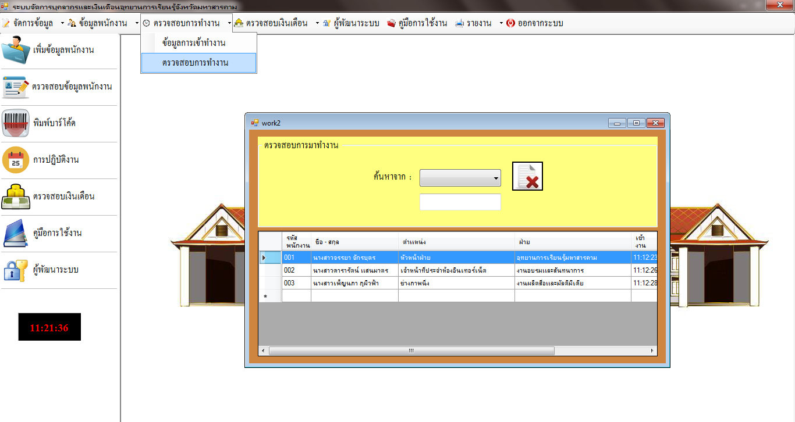**ส่วนที่ 4.2** การใช้งานเมนูตรวจสอบการทำงานมีขั้นตอนดังนี้

**ภาพที่ ค-9** แสดงหน้าตรวจสอบการทำงาน

**การใช้งานหน้าตรวจสอบการทำงาน**

ขั้นตอนที่ 1 กดปุ่มเมนู “ตรวจสอบการทำงาน”

ขั้นตอนที่ 2 เลือกแถบตัวเลือก “ตรวจสอบการทำงาน”

ขั้นตอนที่ 3 แสดงหน้าต่างการตรวจสอบการทำงาน

ขั้นตอนที่ 4 ตารางแสดงข้อมูลการมาทำงานของพนักงาน

ขั้นตอนที่ 5 เลือกค้นหาข้อมูลของพนักงานได้จาก รหัสพนักงาน ชื่อ-สกุล ตำแหน่ง ฝ่าย จากนั้นกรอกข้อมูลข้อมูลจะแสดงขึ้นที่ตารางแสดงข้อมูล

ขั้นตอนที่ 6 ถ้าในกรณีที่กรอกข้อมูลผิดสามารถกดปุ่มล้างข้อมูลได้ เพื่อข้อมูลที่กรอกในช่องจะเคลียร์เป็นช่องว่างแล้วกรอกข้อมูลใหม่

ขั้นตอนที่ 7 เมื่อดำเนินการกรอกข้อมูลเสร็จสิ้นสามารถย้อนกลับไปยังหน้าหลักได้

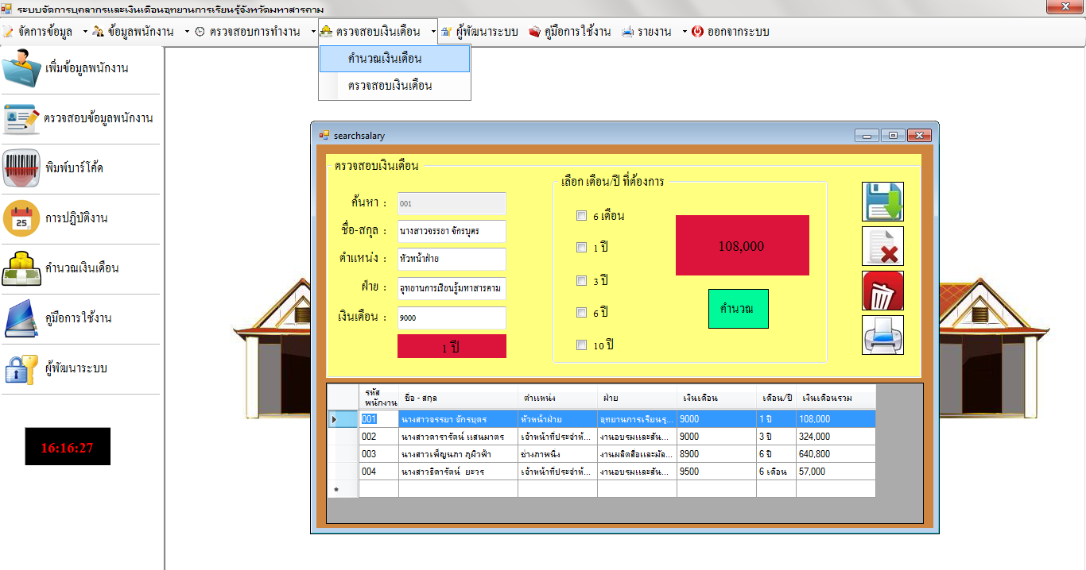**ส่วนที่ 5.1** การใช้งานเมนูตรวจสอบเงินเดือนการคำนวณเงินเดือนมีขั้นตอนดังนี้

**ภาพที่ ค-10** แสดงหน้าคำนวณเงินเดือน

**การใช้งานหน้าคำนวณเงินเดือน**

ขั้นตอนที่ 1 กดปุ่มเมนู “ตรวจสอบเงินเดือน”

ขั้นตอนที่ 2 เลือกแถบตัวเลือก “คำนวณเงินเดือน”

ขั้นตอนที่ 3 แสดงหน้าต่างการคำนวณเงินเดือน

ขั้นตอนที่ 4 แสดงข้อมูลต่าง ๆ ในตารางแสดงข้อมูล

ขั้นตอนที่ 5 กรอกข้อมูลรหัสพนักงานเสร็จแล้วกด Enter ข้อมูลต่าง ๆ ข้อมูลเงินเดือน

จะแสดงขึ้นมา จากนั้นกดเลือกในช่อง เดือน/ปี ที่ต้องการจะคำนวณ

ขั้นตอนที่ 6 เมื่อกรอกข้อมูลครบถูกต้อง แล้วกดปุ่มคำนวณเพื่อคำนวณเงินเดือนย้อนหลัง

ขั้นตอนที่ 7 เมื่อกรอกข้อมูลครบถูกต้อง แล้วกดปุ่มบันทึกเพื่อจัดเก็บข้อมูลลงในระบบและข้อมูลที่บันทึกแล้วจะมาแสดงในตารางแสดงข้อมูล

ขั้นตอนที่ 8 ถ้าในกรณีที่กรอกข้อมูลผิดสามารถกดปุ่มล้างข้อมูลได้ เพื่อข้อมูลที่กรอกในช่องจะเคลียร์เป็นช่องว่างแล้วกรอกข้อมูลใหม่

ขั้นตอนที่ 9 ถ้าต้องการที่จะลบข้อมูลออกให้กดเลือกข้อมูลจากตารางแสดงข้อมูลที่จะลบ แล้วกดปุ่มลบข้อมูลจะมีหน้าต่างแสดงขึ้นว่า ถ้าต้องการที่จะลบข้อมูลให้กดปุ่มตกลง แต่ถ้าไม่ต้องการที่จะลบข้อมูลให้กดปุ่มยกเลิก

ขั้นตอนที่ 10 เมื่อบันทึกข้อมูลลงในตารางแสดงข้อมูลแล้วก็สามารถกดปุ่มพิมพ์เพื่อแสดงออกเป็นรายงาน

ขั้นตอนที่ 11 เมื่อดำเนินการกรอกข้อมูลเสร็จสิ้นสามารถย้อนกลับไปยังหน้าหลักได้

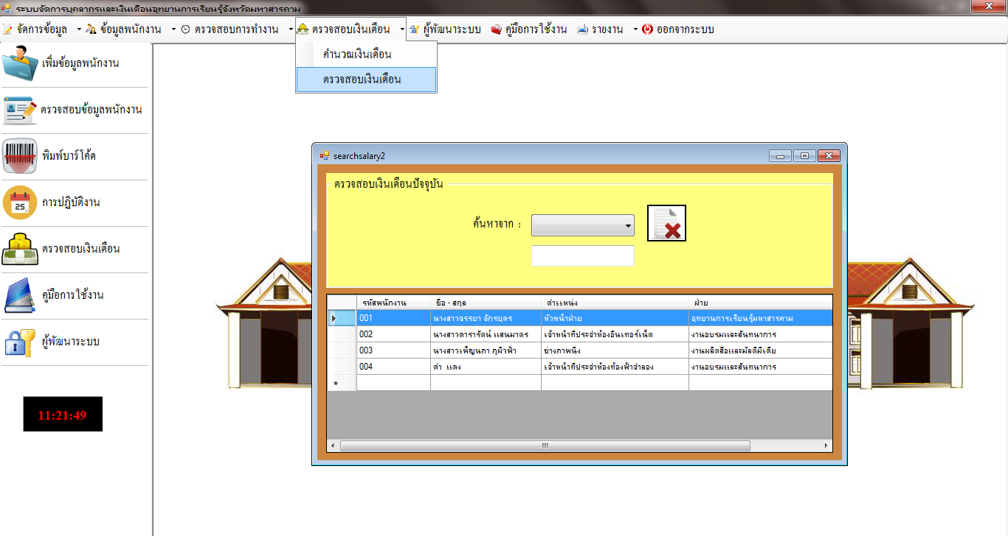**ส่วนที่ 5.2** การใช้งานเมนูตรวจสอบเงินเดือนมีขั้นตอนดังนี้

**ภาพที่ ค-11** แสดงหน้าตรวจสอบเงินเดือนปัจจุบัน

**การใช้งานหน้าตรวจสอบเงินเดือน**

ขั้นตอนที่ 1 กดปุ่มเมนู “ตรวจสอบเงินเดือน”

ขั้นตอนที่ 2 เลือกแถบตัวเลือก “ตรวจสอบเงินเดือน”

ขั้นตอนที่ 3 แสดงหน้าต่างการตรวจสอบเงินเดือนปัจจุบัน

ขั้นตอนที่ 4 ตารางแสดงข้อมูลการตรวจสอบเงินเดือนปัจจุบัน

ขั้นตอนที่ 5 เลือกค้นหาข้อมูลของพนักงานได้จาก รหัสพนักงาน ชื่อ-สกุล ตำแหน่ง ฝ่าย จากนั้นกรอกข้อมูลข้อมูลจะแสดงขึ้นที่ตารางแสดงข้อมูล

ขั้นตอนที่ 6 ถ้าในกรณีที่กรอกข้อมูลผิดสามารถกดปุ่มล้างข้อมูลได้ เพื่อข้อมูลที่กรอกในช่องจะเคลียร์เป็นช่องว่างแล้วกรอกข้อมูลใหม่

ขั้นตอนที่ 7 เมื่อดำเนินการกรอกข้อมูลเสร็จสิ้นสามารถย้อนกลับไปยังหน้าหลักได้

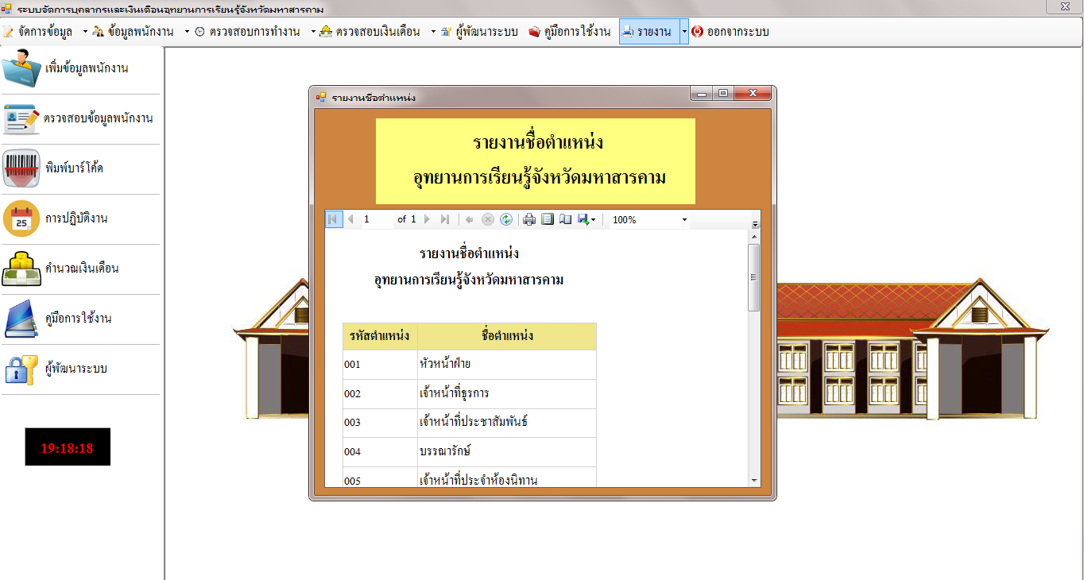**ส่วนที่ 6.1** เมนูรายงานชื่อตำแหน่งมีขั้นตอนดังนี้

**ภาพที่ ค-12** หน้ารายงานชื่อตำแหน่ง

**การใช้งานหน้ารายงานชื่อตำแหน่ง**

ขั้นตอนที่ 1 กดปุ่มเมนู “รายงาน”

ขั้นตอนที่ 2 เลือกแถบตัวเลือก “รายงานชื่อตำแหน่ง”

ขั้นตอนที่ 3 แสดงหน้าต่างรายงานชื่อตำแหน่ง

ขั้นตอนที่ 4 แสดงข้อมูลชื่อตำแหน่ง สามารถเลือกพิมพ์ข้อมูลได้เลยจากหน้ารายงาน

ชื่อตำแหน่งเลือกพิมพ์ออกได้ 3 แบบ Excel PDF Word

ขั้นตอนที่ 5 เมื่อดำเนินการเสร็จสิ้นสามารถย้อนกลับไปยังหน้าหลักได้

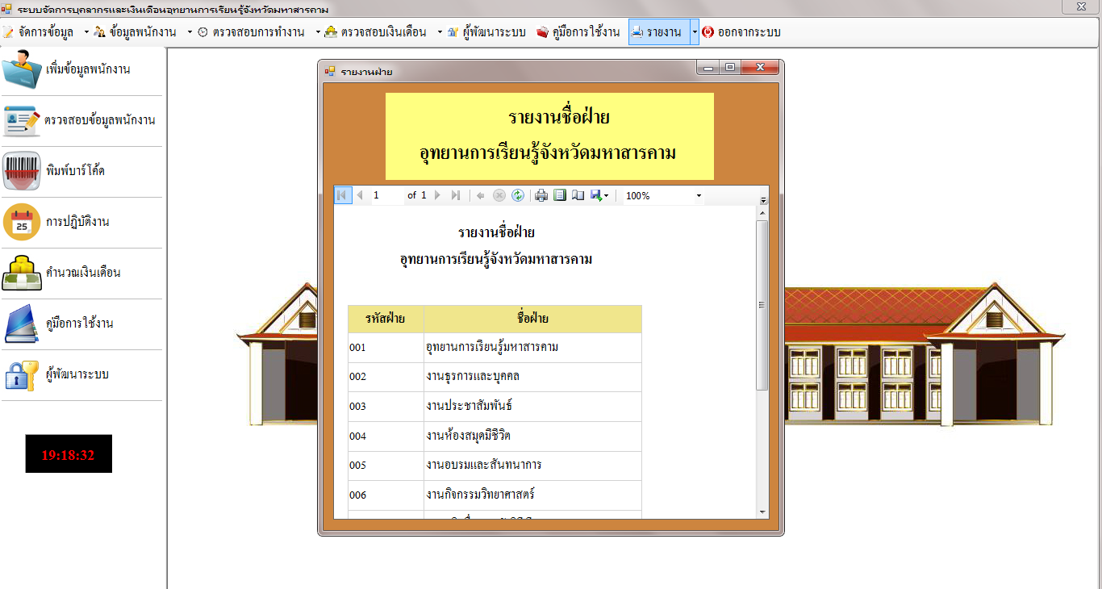**ส่วนที่ 6.2** เมนูรายงานชื่อฝ่ายมีขั้นตอนดังนี้

**ภาพที่ ค-13** แสดงหน้ารายงานชื่อฝ่าย

**การใช้งานหน้ารายงานชื่อฝ่าย**

ขั้นตอนที่ 1 กดปุ่มเมนู “รายงาน”

ขั้นตอนที่ 2 เลือกแถบตัวเลือก “รายงานชื่อฝ่าย”

ขั้นตอนที่ 3 แสดงหน้าต่างรายงานชื่อฝ่าย

ขั้นตอนที่ 4 แสดงข้อมูลชื่อฝ่าย สามารถเลือกพิมพ์ข้อมูลได้เลยจากหน้ารายงาน

ชื่อฝ่ายเลือกพิมพ์ออกได้ 3 แบบ Excel PDF Word

ขั้นตอนที่ 5 เมื่อดำเนินการเสร็จสิ้นสามารถย้อนกลับไปยังหน้าหลักได้

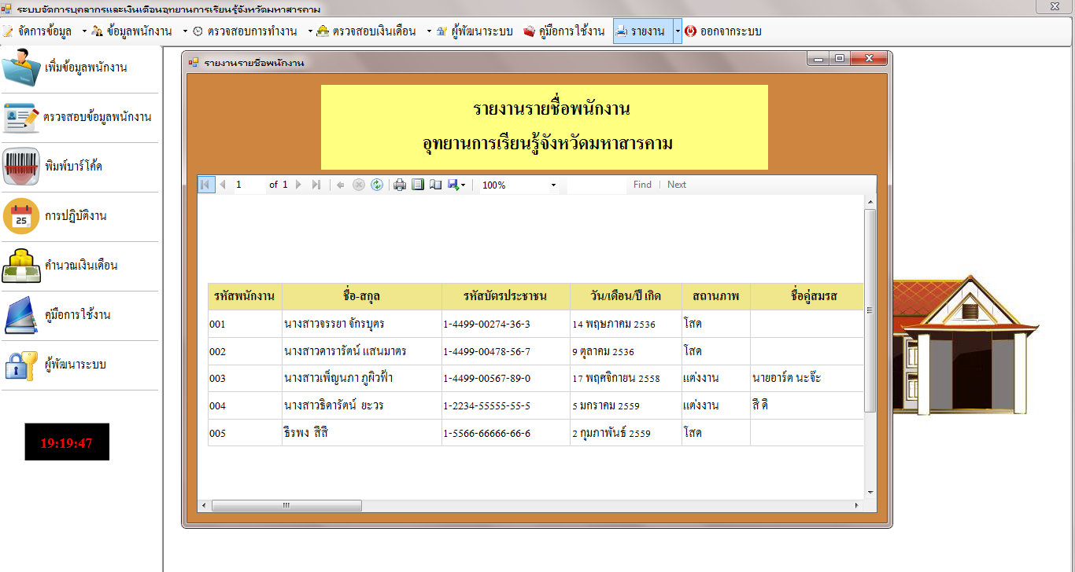**ส่วนที่ 6.3** เมนูรายงานชื่อพนักงานรวมมีขั้นตอนดังนี้

**ภาพที่ ค-14** แสดงหน้ารายงานชื่อพนักงานรวม

**การใช้งานฟอร์มรายงานชื่อพนักงาน**

ขั้นตอนที่ 1 กดปุ่มเมนู “รายงาน”

ขั้นตอนที่ 2 เลือกแถบตัวเลือก “รายงานชื่อพนักงานรวม”

ขั้นตอนที่ 3 แสดงหน้าต่างรายงานชื่อพนักงานรวม

ขั้นตอนที่ 4 แสดงข้อมูลชื่อพนักงานรวม สามารถเลือกพิมพ์ข้อมูลได้เลยจากหน้ารายงาน

ชื่อพนักงานรวมเลือกพิมพ์ออกได้ 3 แบบ Excel PDF Word

ขั้นตอนที่ 5 เมื่อดำเนินการเสร็จสิ้นสามารถย้อนกลับไปยังหน้าหลักได้

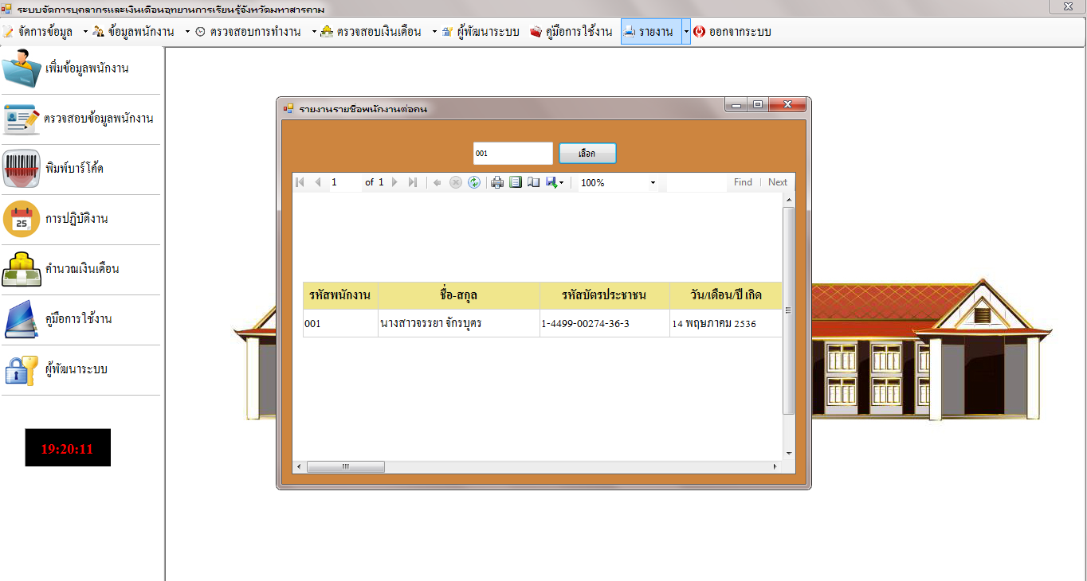**ส่วนที่ 6.4** เมนูรายงานชื่อพนักงานต่อคนมีขั้นตอนดังนี้

**ภาพที่ ค-15** แสดงหน้ารายงานชื่อพนักงานต่อคน

**การใช้งานหน้ารายงานชื่อพนักงานต่อคน**

ขั้นตอนที่ 1 กดปุ่มเมนู “รายงาน”

ขั้นตอนที่ 2 เลือกแถบตัวเลือก “รายงานชื่อพนักงานต่อคน”

ขั้นตอนที่ 3 แสดงหน้าต่างรายงานชื่อพนักงานต่อคน

ขั้นตอนที่ 4 กรอกรหัสพนักงานที่ช่อง เพื่อที่จะเลือกดูรายงานข้อมูลของพนักงานต่อคน

ขั้นตอนที่ 5 เมื่อกดปุ่มเลือก รายงานข้อมูลของพนักงานที่เลือกจะแสดงขึ้นมา

ขั้นตอนที่ 6 แสดงข้อมูลชื่อพนักงานต่อคน สามารถเลือกพิมพ์ข้อมูลได้เลยจากหน้ารายงานชื่อพนักงานต่อคนเลือกพิมพ์ออกได้ 3 แบบ Excel PDF Word

ขั้นตอนที่ 7 เมื่อดำเนินการเสร็จสิ้นสามารถย้อนกลับไปยังหน้าหลักได้

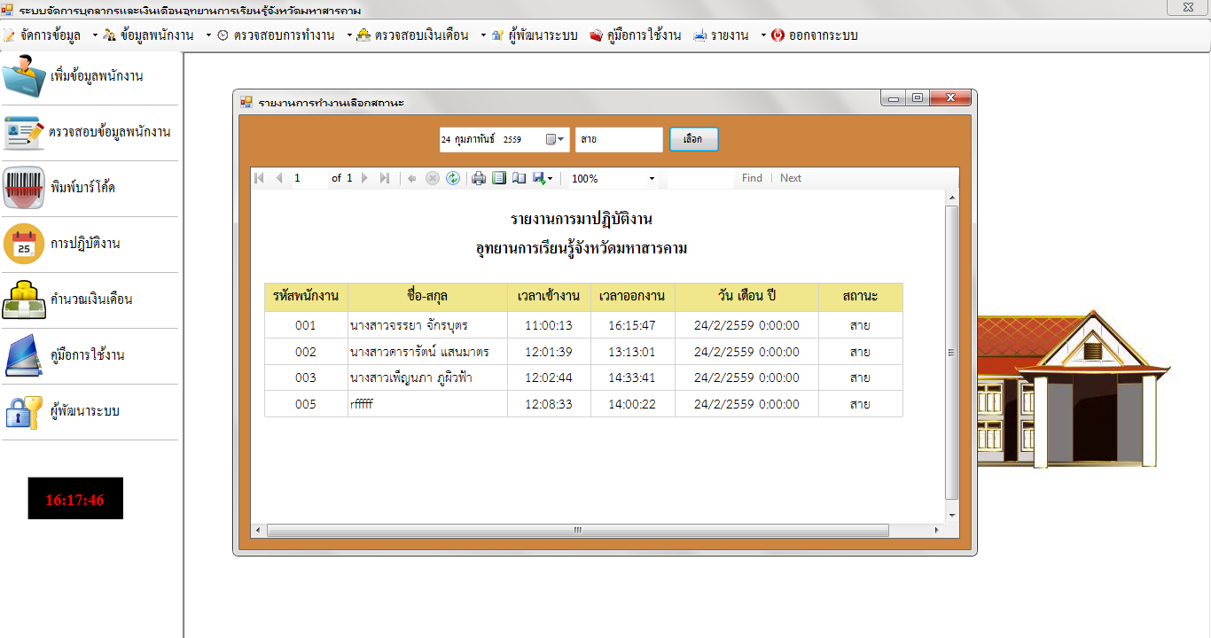**ส่วนที่ 6.5** เมนูรายงานการมาทำงานมีขั้นตอนดังต่อไปนี้

**ภาพที่ ค-16** แสดงหน้ารายงานการมาทำงาน

**การใช้งานหน้ารายงานการมาทำงาน**

ขั้นตอนที่ 1 กดปุ่มเมนู “รายงาน”

ขั้นตอนที่ 2 เลือกแถบตัวเลือก “รายงานการมาทำงาน”

ขั้นตอนที่ 3 แสดงหน้าต่างรายงานการมาทำงาน

ขั้นตอนที่ 4 เลือกวันที่ที่ต้องการพิมพ์และกรอกสถานะที่ช่อง เพื่อที่จะเลือกดูรายงานข้อมูลการมาทำงานของพนักงาน

ขั้นตอนที่ 5 เมื่อกดปุ่มเลือก รายงานข้อมูลการมาทำงานของพนักงานที่เลือกจะแสดงขึ้นมา

ขั้นตอนที่ 6 แสดงข้อมูลการมาทำงาน สามารถเลือกพิมพ์ข้อมูลได้เลยจากหน้ารายงาน

การมาทำงานเลือกพิมพ์ออกได้ 3 แบบ Excel PDF Word

ขั้นตอนที่ 7 เมื่อดำเนินการเสร็จสิ้นสามารถย้อนกลับไปยังหน้าหลักได้

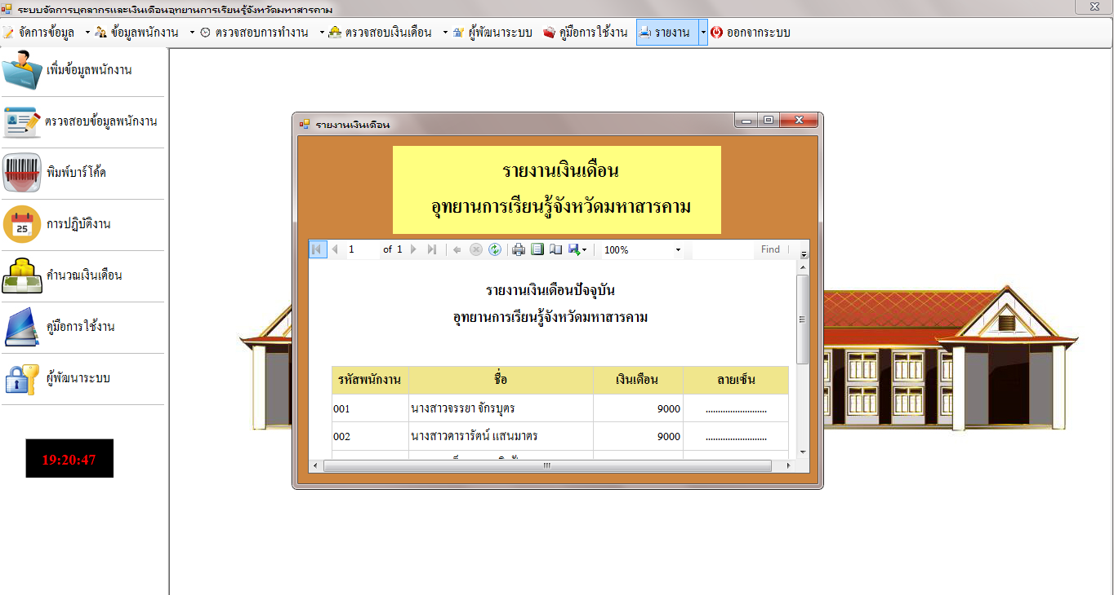**ส่วนที่ 6.6** เมนูรายงานเงินเดือนมีขั้นตอนดังต่อไปนี้

**ภาพที่ ค-17** แสดงหน้ารายงานเงินเดือน

**การใช้งานหน้ารายงานเงินเดือน**

ขั้นตอนที่ 1 กดปุ่มเมนู “รายงาน”

ขั้นตอนที่ 2 เลือกแถบตัวเลือก “รายงานเงินเดือน”

ขั้นตอนที่ 3 แสดงหน้าต่างรายงานเงินเดือน

ขั้นตอนที่ 4 แสดงข้อมูลเงินเดือน สามารถเลือกพิมพ์ข้อมูลได้เลยจากหน้ารายงาน

เงินเดือนเลือกพิมพ์ออกได้ 3 แบบ Excel PDF Word

ขั้นตอนที่ 5 เมื่อดำเนินการเสร็จสิ้นสามารถย้อนกลับไปยังหน้าหลักได้

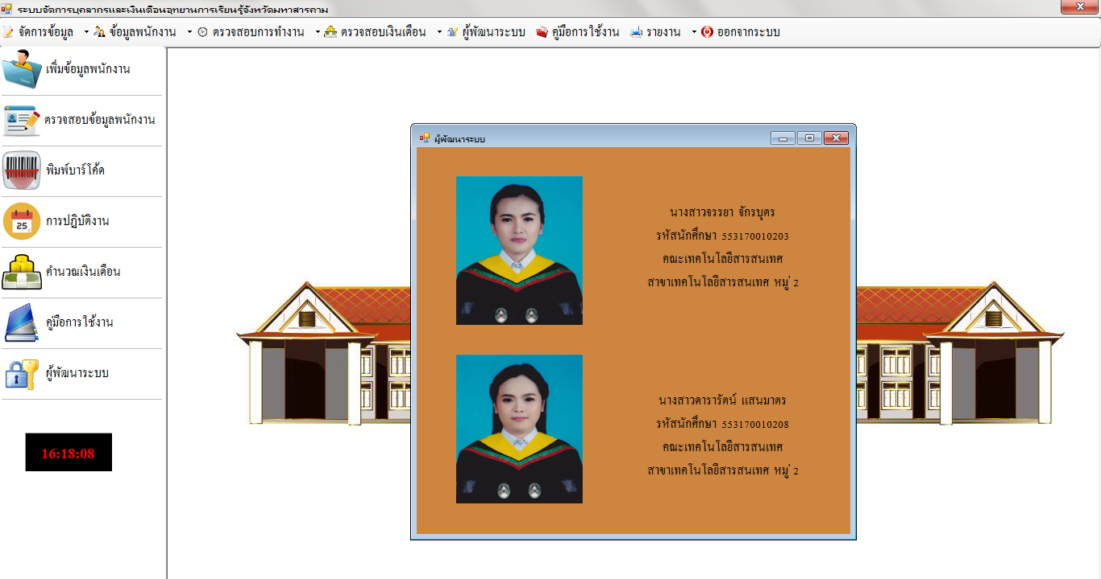**ส่วนที่ 7** เมนูผู้พัฒนาระบบมีขั้นตอนดังต่อไปนี้

**ภาพที่ ค-18** แสดงหน้าผู้พัฒนาระบบ

**การใช้งานหน้าผู้พัฒนาระบบ**

ขั้นตอนที่ 1 กดปุ่มเมนู “ผู้พัฒนาระบบ”

ขั้นตอนที่ 2 แสดงหน้าต่างผู้พัฒนาระบบ

ขั้นตอนที่ 3 แสดงข้อมูลของผู้พัฒนาระบบ

ขั้นตอนที่ 4 เมื่อดำเนินการเสร็จสิ้นสามารถย้อนกลับไปยังหน้าหลักได้

**ส่วนที่ 8** เมนูคู่มือการใช้งานมีขั้นตอนดังต่อไปนี้

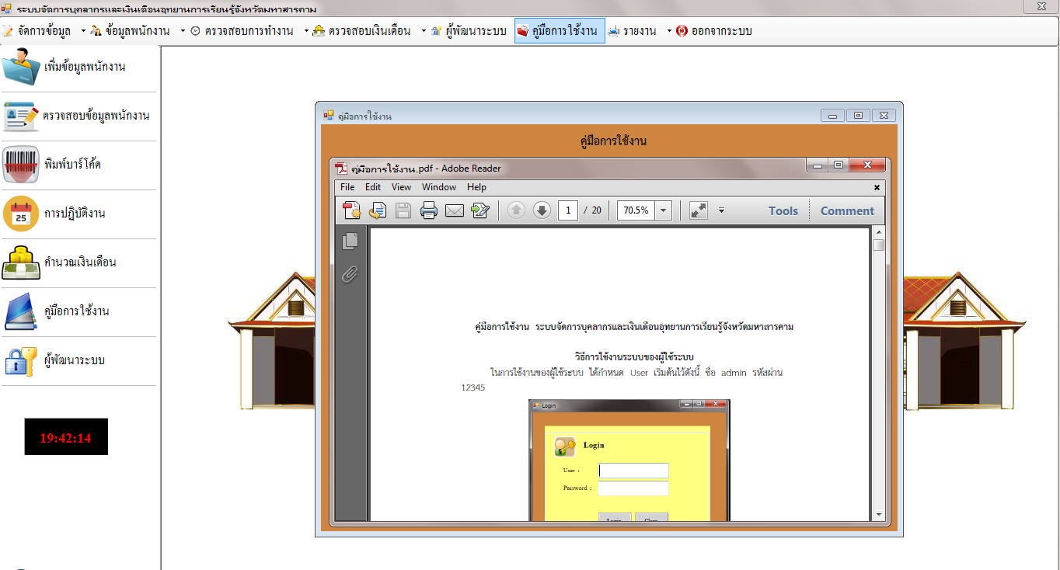

**ภาพที่ ค-19** แสดงหน้าคู่มือการใช้งาน

**การใช้งานหน้าคู่มือการใช้งาน**

ขั้นตอนที่ 1 กดปุ่มเมนู “คู่มือการใช้งาน”

ขั้นตอนที่ 2 แสดงหน้าต่างคู่มือการใช้งาน

ขั้นตอนที่ 3 แสดงข้อมูลของคู่มือการใช้งาน สามารถเลือกพิมพ์ข้อมูลได้เลยจากหน้าคู่มือการใช้งาน เลือกพิมพ์ออกได้ 3 แบบ Excel PDF Word

ขั้นตอนที่ 4 เมื่อดำเนินการเสร็จสิ้นสามารถย้อนกลับไปยังหน้าหลักได้

**วิธีการใช้งานระบบของผู้ใช้งาน**

 ในการใช้งานของผู้ใช้งาน การใช้งานเมนูข้อมูลการเข้าทำงานมีขั้นตอนดังนี้

**ภาพที่ ค-20** แสดงหน้าข้อมูลการเข้าทำงาน

**การใช้งานของผู้ใช้งานหน้าข้อมูลการเข้าทำงาน**

**ผู้ใช้ระบบ**

ขั้นตอนที่ 1 กดปุ่มเมนู “ตรวจสอบการทำงาน”

ขั้นตอนที่ 2 เลือกแถบตัวเลือก “ข้อมูลการเข้าทำงาน”

ขั้นตอนที่ 3 แสดงหน้าต่างข้อมูลการเข้าทำงาน ผู้ใช้ระบบต้องเปิดหน้าลงเวลาไว้ให้พนักงาน

ขั้นตอนที่ 4 ในกรณีที่พนักงานไม่มาทำงานหรือลางาน จะต้องกรอกรหัสของพนักงานแล้วกดปุ่มค้นหา ข้อมูลจะแสดงขึ้นมาจากนั้นเลือกตรงช่องสถานะ

ขั้นตอนที่ 5 เมื่อกรอกข้อมูลครบถูกต้อง แล้วกดปุ่มบันทึกเพื่อจัดเก็บข้อมูลลงในระบบและข้อมูลที่บันทึกแล้วจะมาแสดงในตารางแสดงข้อมูล

**ผู้ใช้งาน**

ขั้นตอนที่ 6 ตารางแสดงข้อมูลการเข้าทำงานของพนักงาน

ขั้นตอนที่ 7 ผู้ใช้ระบบจะออกรหัสพนักงานให้เป็นบาร์โค้ด เวลามาเข้างานจะใช้รหัสบาร์โค้ดหรือแถบสแกนในการเข้างานของพนักงาน